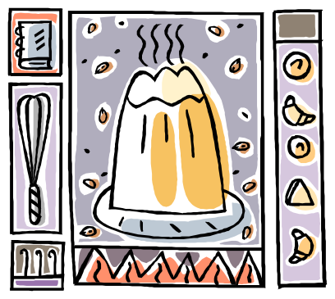


CORSO DI CUCINA SENZA GLUTINE

dolce e salata, con possibilità di impastare

Domenica 11 dicembre 2016
ore 15.30 - 18.00
Salone “Tuttinsieme” via dei Combattenti, Terontola


chef: Emanuela Ghinazzi
dietista: Elisa Spaghetti
€ 10 quota per la partecipazione

info e prenotazioni: Ivana 333 9727598

Associazione Italiana Celiachia
Via Buoncompagno da Signa 22 c
50058 Signa - Firenze
Tel. 055-8732792 Fax 055-8790627


In collaborazione con
Associazione Centro Sociale Terontola


Via Combattenti, Terontola di Cortona (Ar)

